MEDNI DAN 2023.

Dana 7. prosinca, na dan Sv. Ambrozija, zaštitnika pčela i pčelara, s učenicima prvog razreda smo razgovarali o važnosti pčelica te naučili kako med nastaje i zašto je toliko ukusan. Prvašići su uživali u razgovoru nakon kojeg su na poklon dobili med zapakiran u nacionalnu staklenku s oznakom Med hrvatskih pčelinjaka te edukaivnu slikovnicu o pčelici Jelici.
Školski medni dan s hrvatskih pčelinjaka održan je prvi puta 7. prosinca 2018. godine i polučio je veliki interes javnosti te veliko zadovoljstvo svih koji su sudjelovali u njemu, a posebice učenika prvih razreda osnovnih škola.
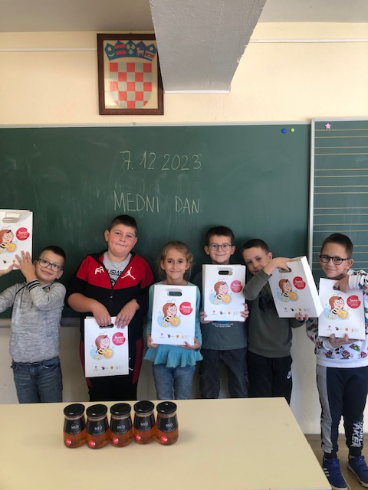
Ciljevi ovog Programa su podizanje razine znanja o važnosti meda, podizanje svijesti djece o potrebi konzumacije lokalnih poljoprivrednih proizvoda te ujedno educiranje učenika o važnosti pčelarstva.

